2022 CAT-CERT 스터디 보고서

컴퓨터정보공학부 202221168 김지혜

2022.04.01#Web_study-1

실습 #1

소스코드

<html>

<head>

<title> 실습#1</title>

</head>

<body>

<table border="1" width="400px" height="400px">

<tr>

<td></td> <td></td> <td></td> <td></td> <td></td> <td></td> <td></td> <td></td> <td></td> <td></td>

</tr>

<tr>

<td></td> <td></td> <td></td> <td></td> <td></td> <td></td> <td></td> <td rowspan="2" colspan="2" style="background-color:pink"></td> <td></td>

</tr>

<tr>

<td></td> <td></td> <td></td> <td rowspan="2" style="background-color:red"></td> <td></td> <td></td> <td></td> <td></td>

</tr>

<tr>

<td></td> <td></td> <td></td> <td rowspan="2" <td style="background-color:red"></td> <td></td> <td></td> <td></td> <td></td> <td></td>

</tr>

<tr>

<td></td> <td></td> <td></td> <td></td> <td></td> <td></td> <td></td> <td></td> <td></td>

</tr>

<tr>

<td style="background-color:purple" rowspan="4"></td> <td></td> <td></td> <td></td> <td></td> <td></td> <td rowspan="2" style="background-color:red"></td> <td></td> <td></td> <td></td>

</tr>

<tr>

<td style="background-color:green" colspan="2"></td> <td></td> <td></td> <td rowspan="2" style="background-color:red"></td> <td></td> <td></td> <td></td>

</tr>

<tr>

<td rowspan="2" style="background-color:red"></td> <td rowspan="2" style="background-color:pink"></td> <td></td> <td></td> <td style="background-color:purple" rowspan="3"></td> <td style="background-color:yellow" rowspan="3"></td> <td></td> <td></td>

</tr>

<tr>

<td></td> <td></td> <td style="background-color:purple"></td> <td rowspan="2" colspan="2" style="background-color:pink"></td>

</tr>

<tr>

<td colspan="2" style="background-color:red"></td> <td colspan="2" style="background-color:blue"> <td></td> <td style="background-color:orange"></td>

</tr>

출력 결과

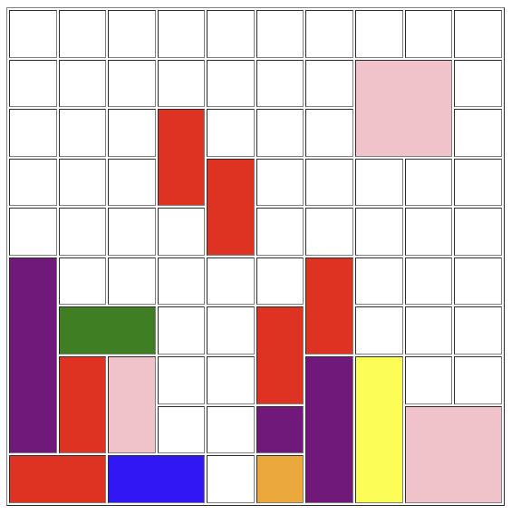

실습 과제 2

소스코드

<html><head>

<title> 실습#2 </title>

</head>

<body>

<iframe width="45%" height="45%" src="http://www.catholic.ac.kr"></iframe>

<iframe width="45%" height="45%" src="http://www.catsecurity.net"></iframe>

<iframe width="45%" height="45%" src="http://www.nate.com"></iframe>

<iframe width="45%" height="45%" src="http://www.daum.net"></iframe>

</body>

</html>

출력과제

실습 과제 3

소스코드

<html>

<head>

<title>자기소개서</title>

</head>

<body>

<h1> <div style="text-align:center">자기소개서</h1>

<table border="1" width="800px" height="400px" align="center" name="mytable">

<form method="post" action name="form">

<tr>

<td align="center"> 이름 </td> <td colspan="3"align="left">

<input type="text"></td>

</tr>

<tr>

<td align="center"> 아이디 </td><td colspan="3"align="left">

<input type="text"></td>

</td>

<tr>

<td align="center"> 성별 </td><td colspan="3" align="left">

<input type="radio" name="iradio" value="남"> 남

<input type="radio" name="iradio" value="여"> 여</td>

</tr>

<tr>

<td align="center"> 나이 </td><td colspan="3" align="left">

<input type="checkbox" name="icheckbox" value="20"> 20

<input type="checkbox" name="icheckbox" value="21"> 21

<input type="checkbox" name="icheckbox" value="22"> 22

<input type="checkbox" name="icheckbox" value="23"> 23

<input type="checkbox" name="icheckbox" value="24"> 24 </td>

</tr>

<tr>

<td align="center"> 주량 </td> <td colspan="3" align="left">

<select name="iselect">

<option value="솔직하게 선택하세요"> 솔직하게 선택하세요 </option>

</select></td>

</tr>

<tr>

<td colspan="4" align="center"> 자기소개서 </td>

</tr>

<tr>

<td <textarea rows="20" cols="40" name="itextarea"> 400자 이상 입력하세요.</textarea></td>

</tr>

<tr>

<td align="center"> 사진 첨부 </td><td colspan="3" align="left">

<input type="file" name="ifile" 선택된 파일 없음></td>

</tr>

<tr>

<td colspan="4" align="center">

<input type="submit" name="가입신청" value="가입신청"></td>

</tr>

</form>

</table>

<body>

</html>

출력과제

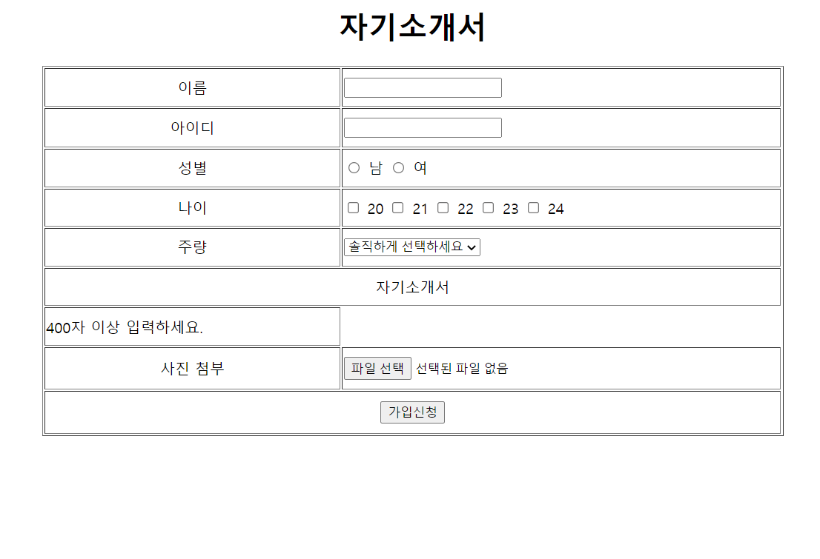

#회원가입 폼 만들기 (다양한 TAG 사용 )

소스 코드

<html>

<HEAD>

<title>회원가입양식 </title>

</head>

<body>

<h1> <div style="text-align:center"> [회원가입] </h1>

<table border="1" width="800px" height="400px" align="center" name="mytable">

<form method="post" action name="form">

<tr>

<td colspan="3"> 이용약관, 개인정보 수집 및 이용, </br> 프로모션 안내에 모두 동의합니다(필수)

<input type="checkbox" name="icheckbox" value="개인정보동의"> </td>

</tr>

<tr>

<td align="center"> * 회원 ID </td><td colspan="2"><input type="text">[ID 중복 검사] </td>

</tr>

<tr>

<td align="center"> * 비밀번호 </td><td colspan="2"> <input type="text"></td>

</tr>

<tr>

<td align="center"> * 비밀번호 확인 </td><td colspan="2"> <input type="text"></td>

</tr>

<tr>

<td align="center"> * 이 름 </td><td colspan="2"> <input type="text"></td>

</tr>

<tr>

<td align="center"> * 성 별 </td><td colspan="2"> 남 성 <input type="radio" name="iradio" value="남">

여 성 <input type="radio" name="iradio" value="여"></td>

</tr>

<tr>

<td align="center"> * 휴대전화 </td><td colspan="2"> <select name="iselect">

<option value="010"> 010 </option>

<option value="011"> 011 </option>

</select> <input type="text"> </td>

</tr>

<tr>

<td align="center"> * 이메일 </td><td colspan="2"><input type="text"> @ <select name="iselect">

<option value="naver"> naver.com </option>

<option value="hanmail.net"> hanmail.net </option>

</select><input type="submit" name="중복확인" value="중복확인"></td>

</tr>

<td align="center"> * 주 소 </td><td colspan="2"> <input type="text" name="address" value="우편번호">

<input type="submit" name="우편번호 찾기" value="우편번호 찾기"></br>

<input type="text" name="address" value="도로명주소"> <input type="text" name="address" value="지번주소"></br>

<input type="text" name="address" value="나머지 주소"></td>

</tr>

<tr>

<td align="center"> 사진 첨부 </td><td colspan="2">

<input type="file" name="ifile" value="사진 불러오기"></td>

</tr>

</form>

</table>

<h4> <div style="text-align:center"> 환영합니다! <h4>

</body>

</html>

출력 결과

#개인시간표 만들기 (수업마다 다른 색)

소스코드

<html>

<head>

<title> 학교 시간표 </title>

</head>

<body>

<h1> <div style="text-align:center"> [시간표] </h1>

<h4> <div style="text-align:center"> 2022학년도 1학기 시간표입니다!</h4>

<table border="1" width="500px" height="600px" align="center" name="mytable" "table-layout:fixed">

<tr>

<td></td> <td align="center"> 월요일 </td><td align="center"> 화요일 </td><td align="center"> 수요일 </td><td align="center"> 목요일 </td>

<td align="center"> 금요일 </td>

</tr>

<tr>

<td valign="top" align="right"> 9 </td> <td></td> <td style="background-color:#939196" rowspan="4"> 컴퓨터와 프로그래밍1 </td> <td></td><td></td><td></td>

</tr>

<tr>

<td valign="top" align="right"> 10 </td> <td></td> <td style="background-color:#B6C9BB" rowspan="2"> 사이버스페이스의 정보윤리</td> <td></td><td></td>

</tr>

<tr>

<td valign="top" align="right"> 11 </td> <td></td> <td></td> <td style="background-color:#B6C9BB"> 사이버스페이스의 정보윤리</td>

</tr>

<tr>

<td valign="top" align="right"> 12 </td> <td style="background-color:#96648F" rowspan="2"> 인간학1 </td> <td></td> <td></td> <td></td>

</tr>

<tr>

<td valign="top" align="right"> 1 </td> <td></td> <td></td> <td></td> <td></td>

</tr>

<tr>

<td valign="top" align="right"> 2 </td> <td></td> <td></td> <td style="background-color:#D38981" rowspan="2"> 한국전통사회의 역사와문화 </td> <td></td> <td></td>

</tr>

<tr>

<td valign="top" align="right"> 3 </td> <td style="background-color:#D38981"> 한국전통사회의 역사와문화 </td> <td></td> <td></td> <td style="background-color:#FF9896" rowspan="2"> 일반생물학1 </td>

</tr>

<tr>

<td valign="top" align="right"> 4 </td> <td style="background-color:#FF9896"> 일반생물학1 </td> <td style="background-color:#6C83D4" rowspan="2"> 키스톤디자인 인문창의 </td> <td></td> <td></td>

</tr>

<tr>

<td valign="top" align="right"> 5 </td> <td></td> <td></td> <td></td> <td></td>

</tr>

</table>

</body>

</html>

출력결과

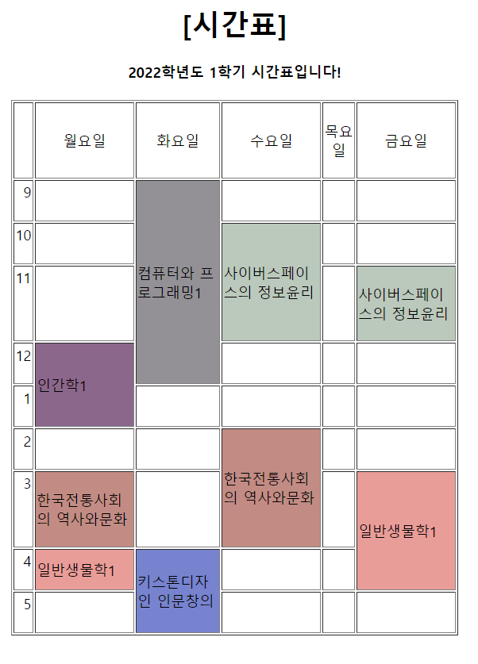

**조사 과제**

#HTTP Method(데이터 전송방식) 3가지 이상 조사

|  |  |
| --- | --- |
| **GET** | 서버에 전달하고 싶은 데이터를 전달  -데이터를 읽거나 검색할 때 사용하는 메소드, HTTP명세에 의하면 오로지 데이터를 읽을 때만 사용, 수정x  -데이터를 변경하는 연산에 사용하면 안됨  -GET요쳥은 idempotent(멱등성) |
| **POST** | 서버에 데이터를 추가 작성  -새로운 리소스(하위 리소스)를 생성할 때 사용. 같은 post 요청을 반복했을 때 항상 같은 결과물이 나오는 것을 보장하지 않음  - post 요청은 idempotent 안함 |
| **PUT** | 서버의 데이터를 갱신, 작성  -목적 리소스를 현재 메시지의 값으로 생성하거나 만약 존재하면 기존 리소스를 삭제하고 덮어쓰기 함  -동일한 put요청을 여러 번 호출하면 항상 동일한 결과 생성  -put 요청은 idempotnet함 |
| **DELETE** | 지정된 리소스를 삭제 |

**\*멱등성** : 여러 번 수행해도 결과가 같음(데이터 변형X)

**\*\***PUT메서드는 POST와 달리 자원의 식별자를 이미 알고있는 상태여야함 (리소스의 위치를 알고 URL를 지정해 주어야함)

Post는 새로운 데이터를 요청시마다 데이터 생성, put은 사용자가 데이터를 지정하고 수정함. 같은 요청해도 생성X

#HTTP 응답 코드 5가지 이상 조사

-클라이언트가 보낸 http요청에 대한 서버의 응답 코드

**1XX – 조건부 응답**

**-**요청을 받고, 프로세스는 진행중

프로토콜을 교체, 계속 요청을 보내도 된다는 식의 정보성을 띄고 있는 상태

|  |  |
| --- | --- |
| **101(Continue)**- 서버는 이 코드를 제공하여 요청의 첫 번째 부분을 받았으며 나머지를 기다리고 있음을 나타냄 | **102 (Processing)-**사용자가 수신 요청을 해 처리하고 있지만, 아직은 제대로 된 응답을 할 수 없는 상태 |

**2XX-성공**

-요청을 성공적으로 받고 인식되어 수행 클라이언트가 요청한 동작을 수신하여 이해했고 승낙했으며 성공적으로 처리했음을 의미

|  |  |
| --- | --- |
| **200 (Success)**  성공적으로 처리된 경우 | **202(Accepted)**  요청이 받아들여졌지만 처리가 되지 않았음 |

**3XX-리다이렉션**

요청 완료를 위해 추가 작업 조치가 필요

*리다이렉션 : 출력의 방향을 바꾸는 것

|  |  |
| --- | --- |
| **301 (Moved Permanentely)**  영구적으로 컨텐츠가 이동했을 때 사용 | **302 (Found)**  일시적으로 컨텐츠가 이동했을 때 사용 |

**4XX-클라이언트 오류**

-요청의 문법이 잘못되었거나 요청을 처리할 수 없는 상태

-클라이언트가 서버에게 보낸 요청이 잘못된 경우를 의미

|  |  |
| --- | --- |
| **401 (Unauthorized)-**인증이 필요한 리소스에 인증없이 접근한 경우 발생.  반드시 브라우저에 어떤 인증방식을 이용할 것인지를 보내야 함. | **404 (Not Found)**  찾는 리소스가 없다는 뜻 |

**5XX-서버 오류**

-서버가 명백히 유효한 요청에 대해 충족 실패 상태

-올바른 요청에 대해 서버가 응답할 수 없다는 의미

|  |  |
| --- | --- |
| **503 (Service Temporarily Unavailable)**서비스를 일시적으로 사용할 수 없을 때 사용됨 | **504 (Gateway Timeout)**  게이트웨이가 연결된 서버로부터 응답을 받을 수 없었을 때 사용됨 |

#GIT , github 조사해오기

**GIT** – 분산형 버전 관리 시스템의 한 종류, 빠른 수행 속도에 중점을 둠

*버전관리시스템 : 수정했던 내용, 과거의 히스토리들을 모두 기록해두는 것

-소프트웨어를 개발하는 기업의 핵심 자산인 소스코드를 효과적으로 관리할 수 있게 해주는 무료 공개 소프트웨어

1. 소스코드를 주고받을 필요 없이, 같은 파일을 여러 명이 동시에 작업하는 병렬 개발이 가능함

2. 분산 버전관리이기 때문에 인터넷이 연결되지 않은 곳에서도 개발을 진행할 수 있으며, 중앙 저장소가 날아가버려도 다시 원상복구 가능

3. 체계적인 개발, 프로그램이나 패치를 배포하는 과정도 간단함

**GITHUB**- git 데이터를 온라인에 저장해 주는 사이트

백업이 기본 기능이지만 단순히 저장만 하는 것이 아니라 다른 유저들과 함께 코드를 공유하고 온라인으로 하나의 프로그램을 같이 제작하는 것도 가능

#GIT 명령어 (add , commit, remote, push, pull)

|  |  |
| --- | --- |
| **Git init** | - git 저장소 초기화  -명령어를 입력하기 전까지는 일반 디렉토리였지만 초기화를 시키면 해당 디렉토리를 로컬 깃 저장소로 등록 |
| **Git add [파일명]** | -작업 디렉토리 상의 변경 내용을 스테이징 영역에 추가하기 위해 사용하는 명령어 |
| **Git commit** | -파일 및 폴더의 추가/변경 사항을 저장소에 기록함 |
| **Git clone** | -원격저장소로부터 프로젝트를 복제, 저장소를 복제하면 ‘origin’ 이라는 리모트 저장소가 자동으로 등록됨 |
| **Git remote** | -현재 프로젝트에 등록된 리모트 저장소 확인  - -v 옵션을 주면 단축이름과 URL을 함께 볼 수 있음 |
| **Git push** | -로컬 저장소에서 남겨놓은 파일 변경 이력을 원격 저장소로 전송  - -u 옵션을 사용하면 최초 한 번만 저장소명과 브랜치명을 입력 이후 생략0 |
| **Git pull** | -원격저장소로부터 변경된 내용을 가지고 온 후 병합함 |

#Github 가입하기

